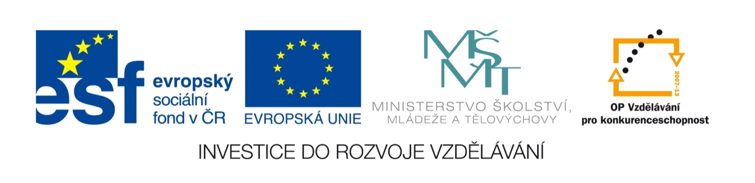

Název projektu: | ZŠ Háj ve Slezsku – Modernizujeme školu
Číslo projektu: | CZ.1.07/1.4.00/21.3459
Oblast podpory: | Zlepšení podmínek pro vzdělávání na základních školách  Vzdělávání pro konkurenceschopnost  č. výzvy 21, prior. osa 7.1. Počáteční vzdělávání

Výuková oblast: | Člověk a příroda
Název materiálu: | VY_32_INOVACE_185
Ročník: | 8.
Sada: | Zeměpis
Druh: | Písemné opakování
Autor: | Mgr. Nikola Žolnová
Název: | Přírodní podmínky Evropy

Anotace: | Toto písemné opakování slouží k prověření znalostí z oblasti přírodních podmínek Evropy (povrch, vodstvo, podnebí, přírodní oblasti).
Datum vytvoření: | 30. 10. 2012
Datum ověření: | 31. 10. 2012


Písemné opakování
PŘÍRODNÍ PODMÍNKY
EVROPY

A Podpis: _______________

1. Uveď 3 příklady pohoří Evropy, která byla vytvořena alpínským vrásněním. Tato pohoří zaznač do mapy.
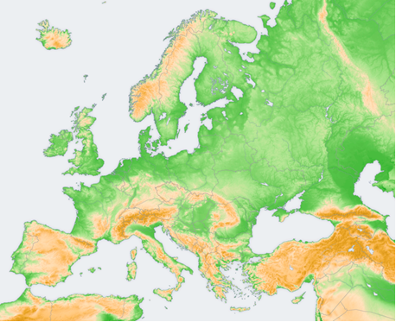
___________________________
___________________________
___________________________

2. Které podnebné pásy se rozprostírají v Evropě?
___________________________
___________________________
___________________________
___________________________
3. Charakterizuj středoevropský typ řek. Uveď 3 příklady středoevropských řek.

4. V Evropě se vyskytuje několik vegetačních pásem. Jedním z nich je tundra. Napiš o ní co nejvíce informací.

5. Vyjmenuj přírodní oblasti Evropy. Jednou z nich je Skandinávie. Napiš k této oblasti nějaké informace.

Písemné opakování
PŘÍRODNÍ PODMÍNKY EVROPY

B Podpis: _______________

1. Uveď 3 příklady pohoří Evropy, která byla vytvořena hercynským vrásněním. Tato pohoří zaznač do mapy.
___________________________
___________________________
___________________________

2. Vysvětli pojmy:
FJORD - ________________________________________________
VRÁSNĚNÍ - ____________________________________________
GOLFSKÝ PROUD - _____________________________________
_______________________________________________________
3. Charakterizuj severoevropský typ řek. Uveď 3 příklady severoevropských řek.

4. V Evropě se vyskytuje několik vegetačních pásem. Jedním z nich je vegetace středomořského typu. Napiš

o ní co nejvíce informací.

5. Vyjmenuj přírodní oblasti Evropy. Jednou z nich jsou Britské ostrovy. Napiš k této oblasti nějaké

informace.

Použité zdroje

1. obrázek glóbus
klipart – Microsoft Office Word 2010

2. mapa Evropy
Evropa, fyzická mapa. Wikipedie [online]. 2014 [cit. 2014-09-18]. Dostupné z:http://cs.wikipedia.org/wiki/Evropa

